Геометричною прогресією називається така числова послідовність , кожний член якої, починаючи з другого, дорівнює попередньому, помноженому на те ж саме стале для даної послідовності число, відмінне від нуля. Перший член геометричної прогресії передбачається відмінним від нуля. називається п-им членом геометричної прогресії.
З визначення геометричної прогресії випливає, що 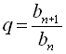. Число
називається знаменником геометричної прогресії. Таким чином,
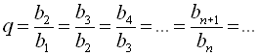 .
Для того, щоб задати геометричну прогресію , достатньо знати її перший член і знаменник.
Якщо і , то геометрична прогресія є монотонною послідовністю. Якщо , то всі члени прогресії рівні між собою. У цьому випадку геометрична прогресія є сталою послідовністю, яка розглядається рідко.
Характеристичні властивості геометричної прогресії формулюються в такий спосіб:
а) у геометричній прогресії, усі члени якої додатні числа, будь-який її член, починаючи з другого, є середнім геометричним сусідніх з ним членів, тобто при
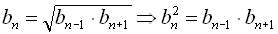;
б) добуток членів, рівновіддалених від кінців геометричної прогресії, є величиною сталою, тобто
.

Приклад 1. Перший член геометричної прогресії дорівнює 27, а її знаменник рівний 1/3.
Знайти шість перших членів геометричної прогресії.
Розв'язання: Запишемо умову задачі у вигляді
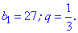
Для обчислень використовуємо формулу n-го члена геометричної прогресії
На її основі знаходимо невідомі члени ряду
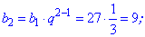
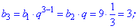
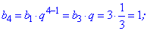
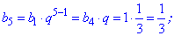
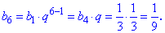

Приклад 2. Послідовність (b_{n}) - геометрична прогресія, b₁ = -81; q = 1/3. Знайдіть b₆.
Розв’язання. 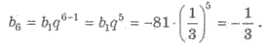
Приклад 3. Знайдіть знаменник q геометричної прогресії (b_{n}), якщо b₇ = 3, b₉ = 12.
Розв’язання. І спосіб. Маємо
Тоді 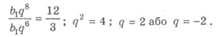
Приклад 4. Перший член геометричної прогресії дорівнює 16, а її знаменник рівний . Знайти сьомий член прогресії.
Розв’язання
За умовою, ; 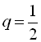. Для знаходження сьомого члена даної прогресії скористаємося формулою п-го члена геометричної прогресії 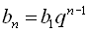. Отже, 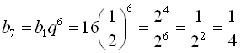.
Відповідь: 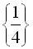.
Приклад 5. Дана геометрична прогресія : -2; 8; -32; 128; … . Знайти .
Розв’язання
Знаходимо спочатку знаменник прогресії: 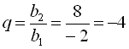; 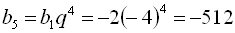.
Відповідь: .
Приклад 5. У геометричній прогресії . Знайти .
Розв’язання
Знайдемо спочатку знаменник прогресій q. За умовою ; 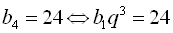; 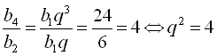;
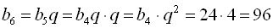.
Відповідь: .

